ROTINA SEMANAL DO TRABALHO PEDAGÓGICO - Atividades Remotas - Data: 16/08 a 20/08 de 2021

Turma: Etapa 2-B ** Prof.ª SUZANA *** PRÉ-ESCOLA “Farid Salomão”

SEGUNDA-FEIRA | TERÇA-FEIRA | QUARTA-FEIRA | QUINTA-FEIRA | SEXTA-FEIRA
- VÍDEO LEITURA: CURUPIRA, BRINCA COMIGO?  https://www.youtube.com/watch?v=21Iz03HdCXY  O link do vídeo será enviado também no grupo.  - ATIVIDADE DA APOSTILA - PÁGINA 6  - Conhecer um pouco sobre o folclore e desenhar um personagem conhecido.  - Encontrar e pintar 4 amigos escondidos do CAIPORA  - Aula de ED. FÍSICA  (Prof.ª Gleysse)  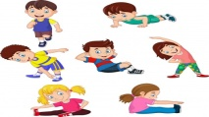 | - VÍDEO: SACI (JURO QUE VI)  https://www.youtube.com/watch?v=923nsj_V2Q4  O link do vídeo será enviado também no grupo.  - ATIVIDADE DA APOSTILA - PÁGINA 7  - Pintar o caminho seguindo o alfabeto na vertical, horizontal ou diagonal, levando o saci até a mata.  - Desenhar os nós nos rabos dos cavalos para descobrir a quantidade de travessuras do saci.  - ESTUDEM A TABELA COM O ALFABETO ACOMPANHANDO O VÍDEO “AS LETRAS FALAM”.  https://youtu.be/pBsfpU9zWNI  - Aula de ARTE  (Prof. Juliano)  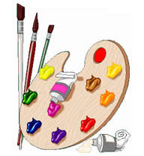 | Aula on-line App ZOOM  (A professora irá enviar o link no grupo para participarem da aula).  - VÍDEO LEITURA: UM SACI PASSOU POR AQUI  https://youtu.be/6UEAdSR5WPU  O link do vídeo será enviado também no grupo.  - ATIVIDADE DA APOSTILA- PÁGINA 8  - Descobrir a resposta das adivinhas e resolver as situações problemas. | - VÍDEO: CABRA CABRIOLA  https://www.youtube.com/watch?v=6km0Kxx3Nv0  O link do vídeo será enviado também no grupo.  - ATIVIDADE DA APOSTILA- PÁGINA 9  - Completar o nome dos personagens com as vogais.  - Completar a sequência numérica.  - DIA DO BRINQUEDO LIVRE:  - Deixe seu filho(a) escolher um brinquedo para brincar à vontade por um tempinho, explorando-o livremente. Se possível, brinque com ele. Essa interação é fundamental.  - Aula de MÚSICA  (Prof. Juliano) | - VÍDEO: BRINCADEIRAS TRADICIONAIS  https://www.youtube.com/watch?v=dVBxl7Sw_6k  O link do vídeo será enviado também no grupo.  - ATIVIDADE DA APOSTILA- PÁGINA 10  - Construir um bilboquê utilizando garrafa PET e barbante.  - BRINCAR COM O BRINQUEDO CONSTRUIDO EM FAMÍLIA!!!  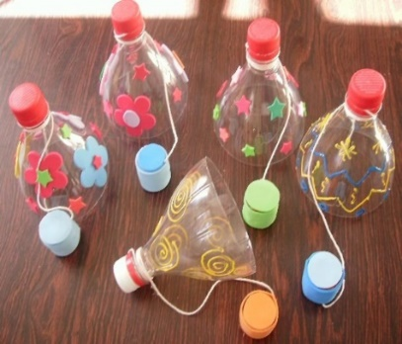
- Obs: Não se esqueçam de registrar as atividades com fotos ou vídeos e enviar para a professora.
- Serão postados vídeos e ou áudios explicativos conforme as atividades propostas.

